1. melléklet: A tükrös feladat vázlatos rajza

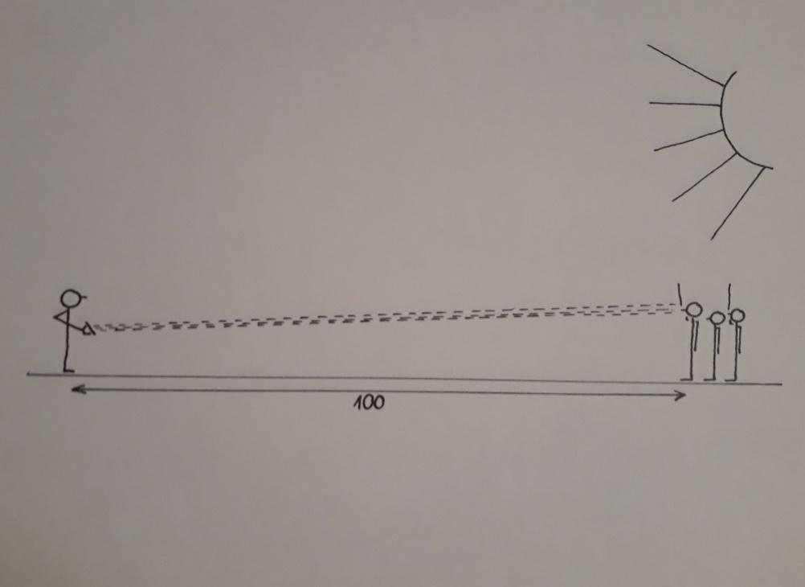
Forrás: Sarkadi Ferenc (saját rajz)

